Список 1а класса

- Альчаев Артем
- Баев Артем
- Бахтин Герман
- Болдышев Камиль
- Воробьев Андрей
- Гущин Илья
- Диков Вадим
- Заборовский Артем
- Зиновьева Виктория
- Киреев Данил
- Костылев Дмитрий
- Костюков Савва
- Криворотов Иван
- Курбанова Эвелина
- Леонтьева Ольга
- Лукьянникова Софья
- Мельник Максим
- Мисан Анастасия
- Овсиенко Вероника
- Постоев Николай
- Сакенова Аселя
- Саммасова Ульяна
- Сезганова Виктория
- Феоктистова Арина
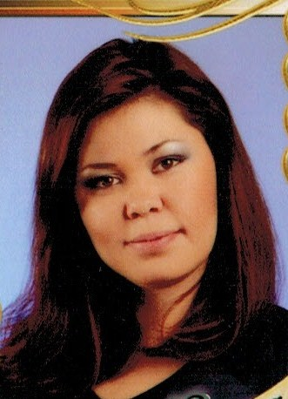
- Филиппова Наталья
- Чистякова Александра

Классный руководитель: Моцная Елена Викторовна
Список 1б класса

- Абдульманова Диана
- Анохина Анастасия
- Войтюк Игорь
- Высоцкая Милана
- Вэлло Гаврил
- Гетьманенко Дмитрий
- Давыденко Елизавета
- Казарин Иван
- Котова Софья
- Кочкина Дарья
- Кравченко Роман
- Кузьмина Дарья
- Кутало Артем
- Липинская Арина
- Медведева Каролина
- Мощук Матвей
- Никандров Георгий
- Орлов Матвей
- Потапов Владислав
- Примова Нелли
- Романчук Анастасия
- Стромко Надежда
- Тагиров Артур
- Тарасенков Артем
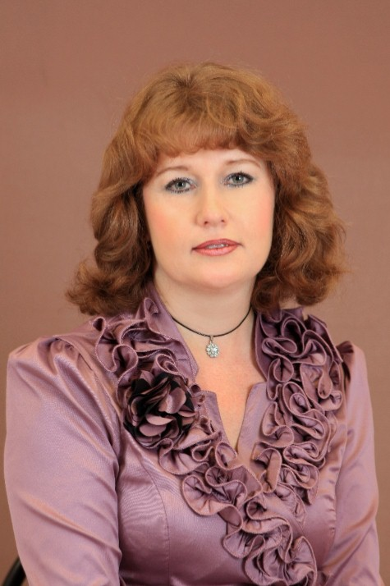
- Чумакин Иван
- Широхов Алексей

Классный руководитель: Писарева Нина Георгиевна
Список 1в класс

- Багаутдинова Лейла
- Волошина Варвара
- Горгуц Виталий
- Имкина Мария
- Казанцев Матвей
- Кочеткова Анастасия
- Кузьмин Дмитрий
- Кучурин Данил
- Марухин Владимир
- Меренков Денис
- Михеев Дмитрий
- Моргунов Кирилл
- Нычыпорук Владислав
- Плотникова Вероника
- Пригодина Алиса
- Романчук Анна
- Рудаков Святослав
- Рудакова Веселина
- Рыжук Анжелика
- Самсонов Никита
- Сизов Кирилл
- Слива Арина
- Смирнов Дмитрий
- Тавабилов Руслан
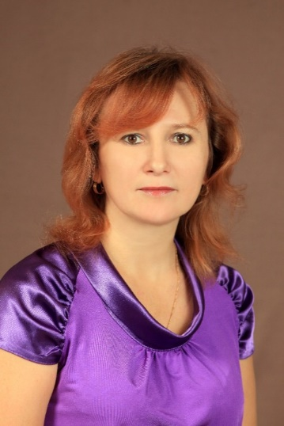
- Уткина Софья
- Чеховская Ангелина
- Ядне Полина

Классный руководитель: Катюкова Ольга Викторовна

